Também é possível utilizar propriedades para ajustar itens no flexbox.

align-self: flex-start. permite alinhar um item.

flex-start , flex-end , stretch , baseline , center

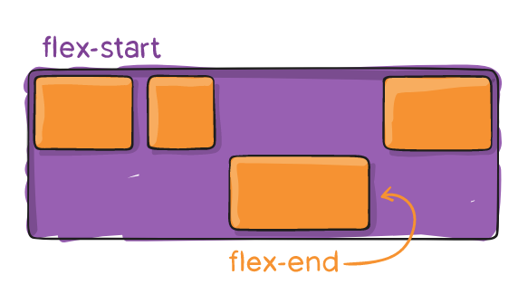
order: Põe a ordem em um elemento.Como padrão é zero. Se colocar por exemplo order:1 em um item, será colocado APÓS os demais, já que os outros estariam com ordem 0. Para colocar acima bastaria colocar order:-1.

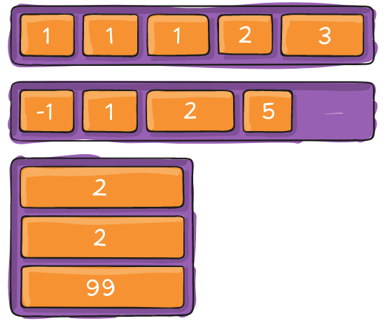

Flex-basis: n px. Define o tamanho inicial de um item no container. Padrão é auto.
flex-shrink: n. Faz um item comprimir em relação aos demais. O n padrão é 1
flex-grow: n. Espaço livre é ocupado por um item. O n padrão é 0

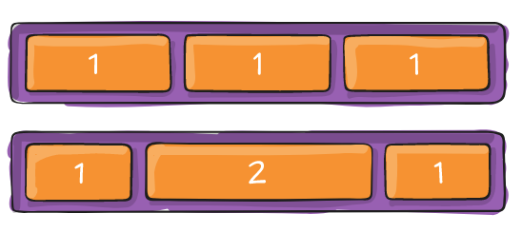

flex: n n n. Primeiro n referente ao flex-gow, segundo ao flex-shink , terceiro ao flex-basis

OBS:
>: operador de seletor CSS para todos os elementos que forem filhos DIRETOS. Filhos de filhos não irá contar.

